Конспект занятия кружка «Каз канаты» на базе МБОУ Кадыбашской СОШ
4 занятие ДО
Тема: Литературный марафон, посвященный творчеству Г.Тукая. Работа над техникой выразительного чтения басни Тукая
Стихотворения в жанре философской лирике
Цель: Знакомство детей с баснями знаменитого татарского поэта Г.Тукая., сравнение с баснями Крылова
Задачи:
- вызвать интерес детей к творчеству Г.Тукая;
- развитие выразительного чтения у детей;
- воспитывать доброжелательное, эмоционально-положительное отношение друг к другу;
- активизация речи детей через развитие диалогической речи
Словарь: басня- мәсәл
Материал: стихи Г.Тукая
Платформа: Google класс: Код курса: dgtniob
Ход занятия
1.Просмотр мультфильма «Шурале» на татарском языке по произведению Г.Тукая
https://youtu.bu/sflrlsXHZ-A
2. Просмотр презентации на платформе гуглкласс
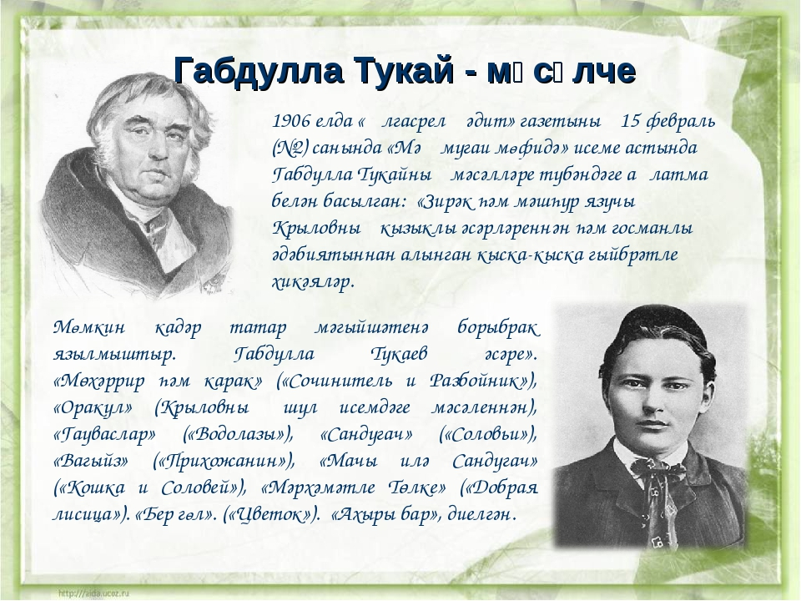
Габдулла Тукай - мәсәлче Мөмкин кадәр татар мәгыйшәтенә борыбрак язылмыштыр. Габдулла Тукаев әсәре». «Мөхәррир һәм карак» («Сочинитель и Разбойник»), «Оракул» (Крыловның шул исемдәге мәсәленнән), «Гауваслар» («Водолазы»), «Сандугач» («Соловьи»), «Вагыйз» («Прихожанин»), «Мачы илә Сандугач» («Кошка и Соловей»), «Мәрхәмәтле Төлке» («Добрая лисица»). «Бер гөл». («Цветок»). «Ахыры бар», диелгән. 1906 елда «Әлгасрелҗәдит» газетының 15 февраль (№2) санында «Мәҗмугаи мөфидә» исеме астында Габдулла Тукайның мәсәлләре түбәндәге аңлатма белән басылган: «Зирәк һәм мәшһүр язучы Крыловның кызыклы әсәрләреннән һәм госманлы әдәбиятыннан алынган кыска-кыска гыйбрәтле хикәяләр.
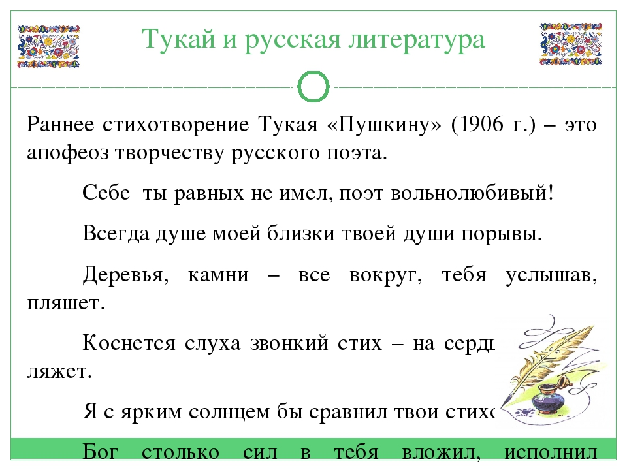
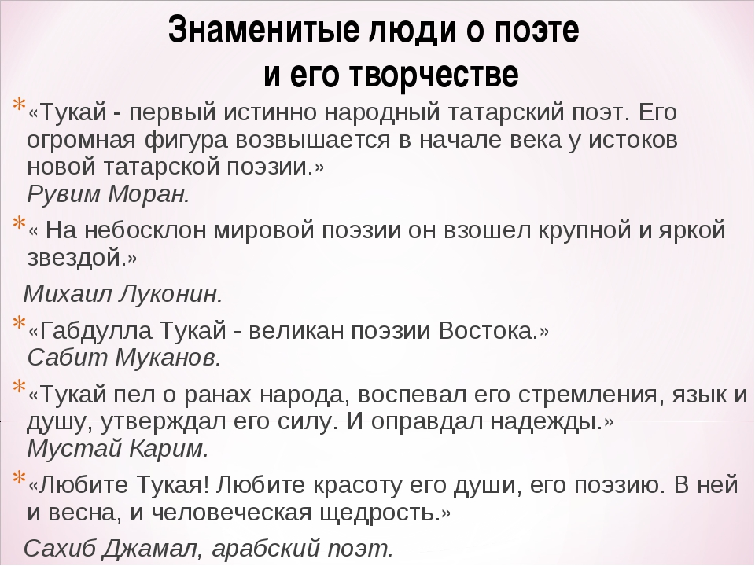
- Прослушивание басни Г.Тукая “Көзге һәм маймыл”

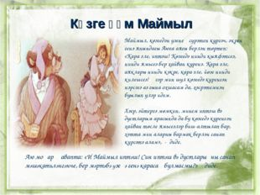
- Литературный марафон, посвященной к творчеству Г.Тукая (каждый ребенок записывает на диктафон 1 басню и отправляет по ватсап в группу “Каз канаты” (Самые удачные варианты отправлю на Агрызкое радио(по согласии родителей)
3. Участие в конкурсе «75 произведений, посвященной 75летию ВОВ». Продолжаем начатую работу. Каждый сканирует или фотографирует свою страницу из «Читательского дневника и отправляет мне.

